由于税票改革，现逐步实行全电票。相较于之前的传统纸质发票及电子发票，全电发票有以下特点：
1、全电发票取消了发票代码,发票号码,变为 20 位发票号码；
2、取消了校验码、密码区、收款人、复核人、销售方(章)；
3、新增了 动态二维码；
传统纸质发票及电子发票线上识别验真还是按照原来的操作说明进行操作，全电票如何在线上进行识别验真，按照此文档说明进行操作。
全电票说明可以登录此网站了解：
https://baijiahao.baidu.com/s?id=1738135303640950859&wfr=spider&for=pc
全电普票验真1
网上报销系统为例：
1、点击进入网上报销系统
2、点击发票管理
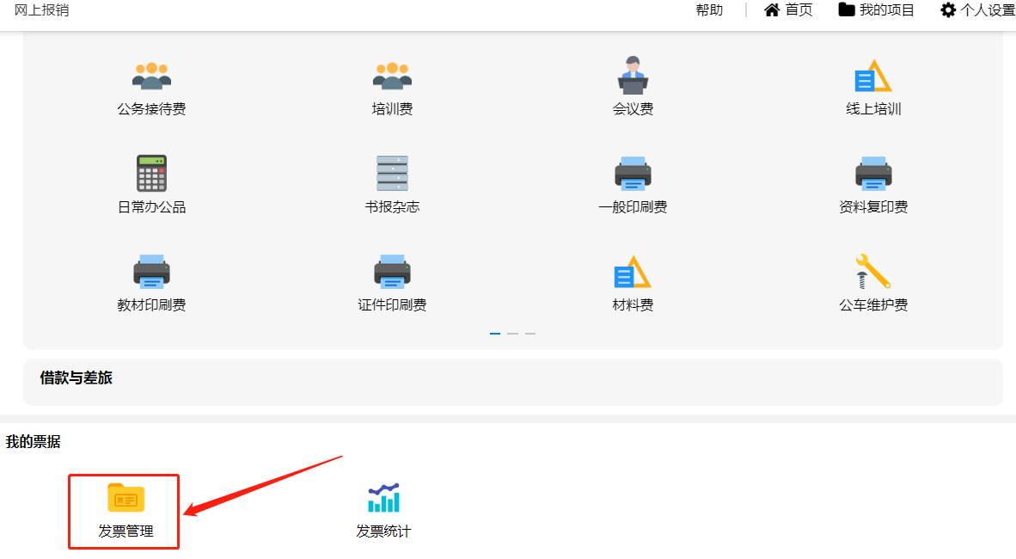
- 选择全电普票
- 发票若.jpg或.png等图片格式，则选择模块（若为.pdf文件或ofd文件，则选择模块）
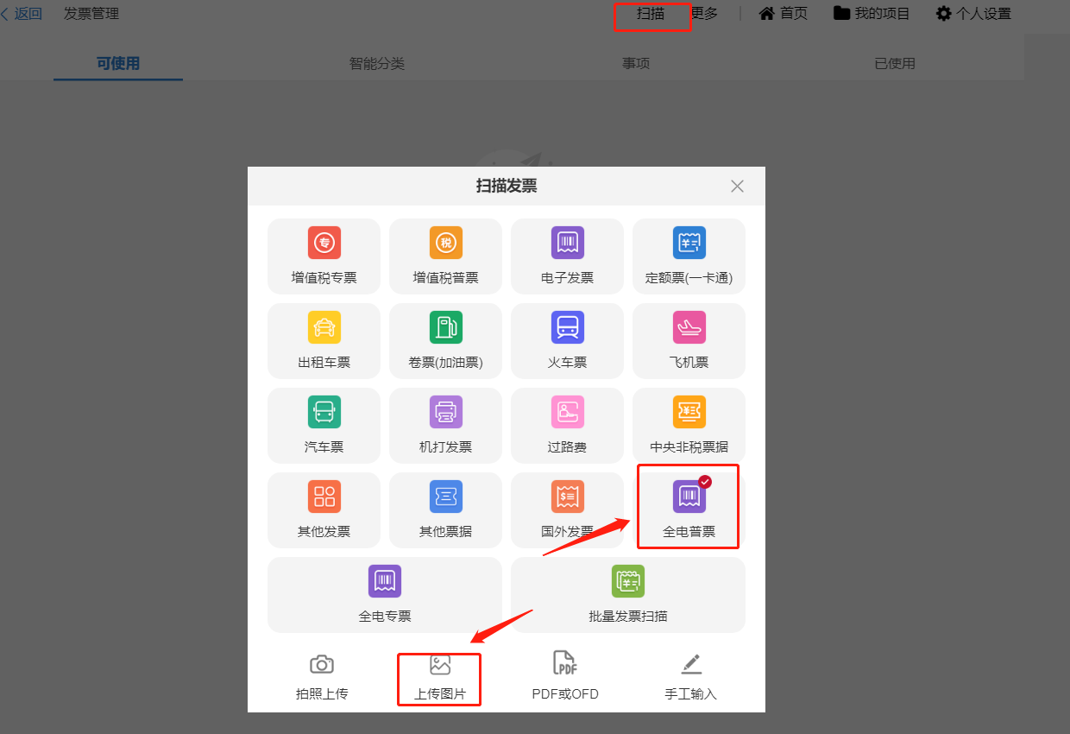
5、点击查验
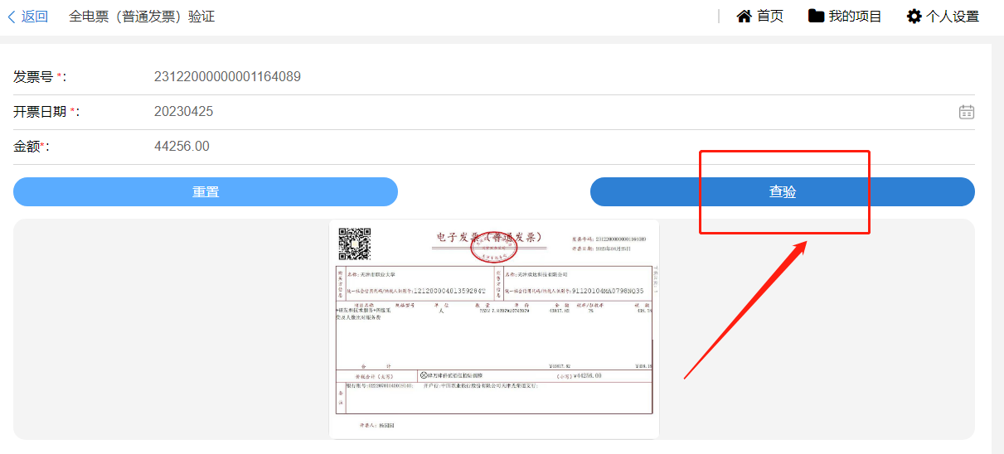
6、发票录入成功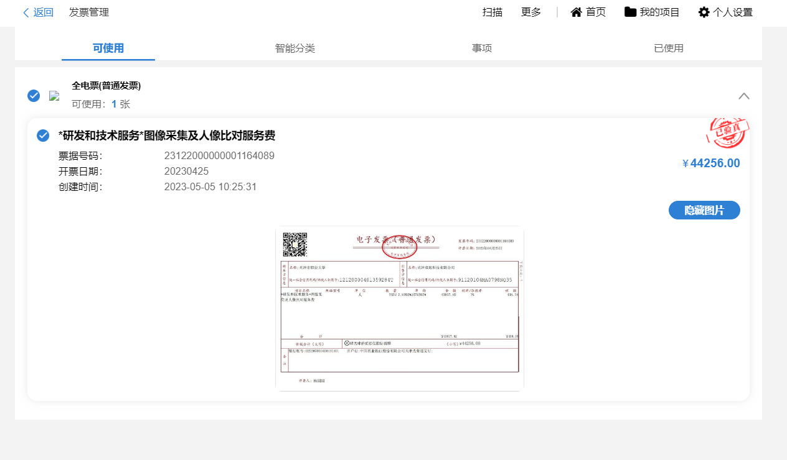

下图是全电普票的票样：
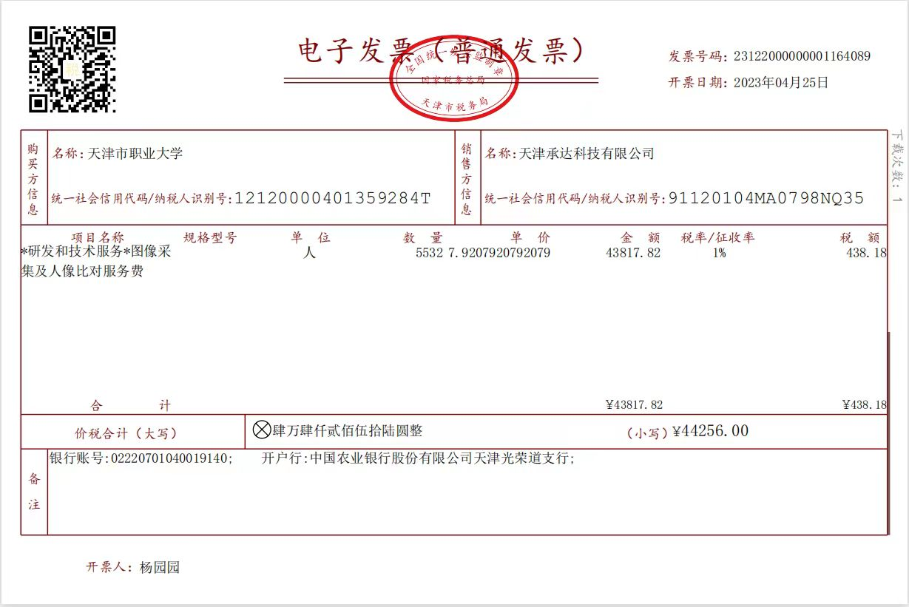

全电普票验真2

以合同系统为例（在合同系统和差旅系统中发票查验方式相同），操作如下：
- 进入合同管理系统
- 在履行管理中选择付款合同结算，点击结算
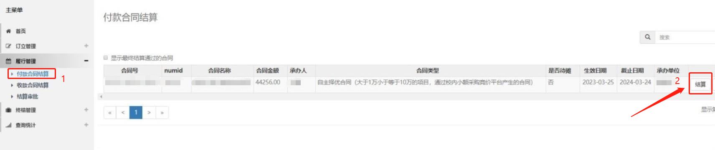
- 新增结算信息
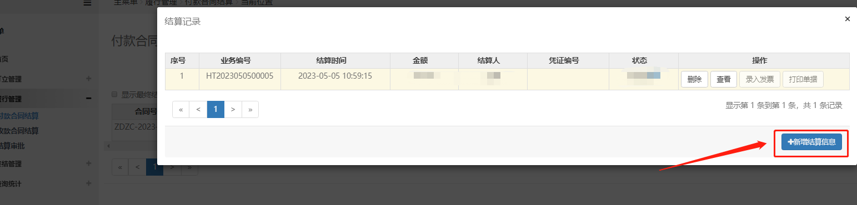
- 点击发票验真
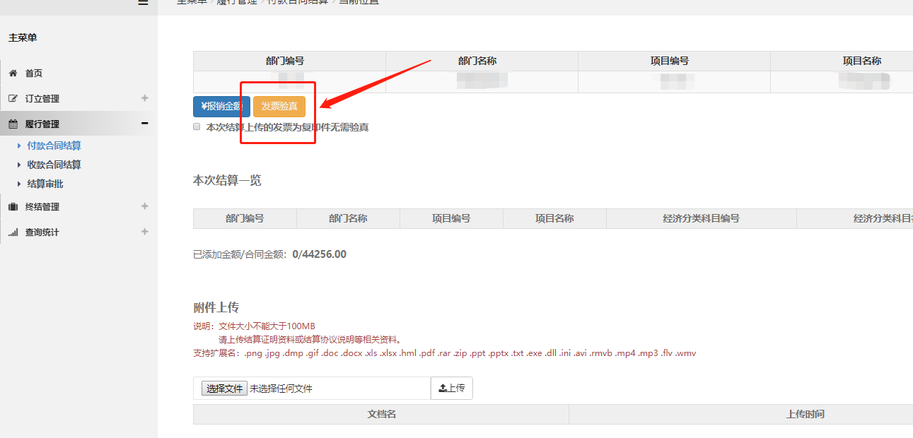
- 进入如下所示发票识别验真界面
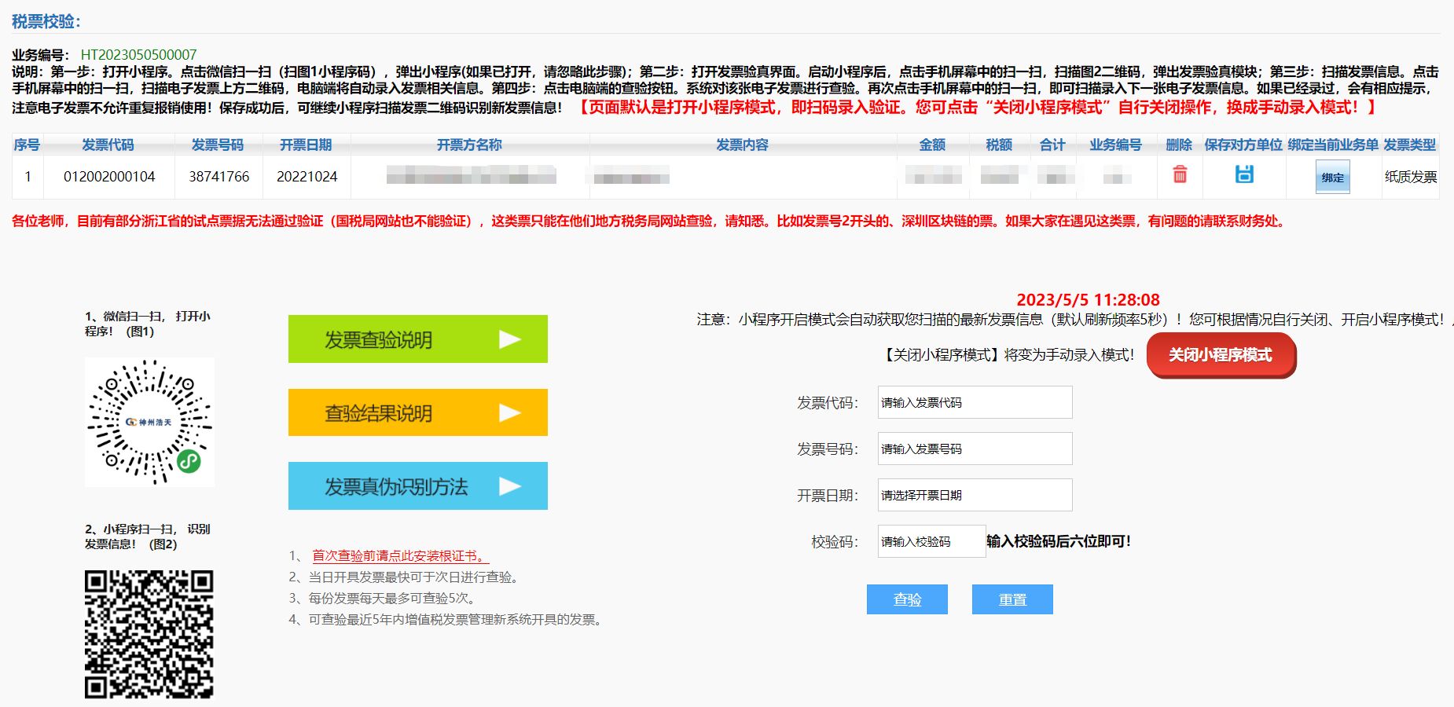
6、打开微信扫一扫，先扫描第一个二维码，此时手机处于该状态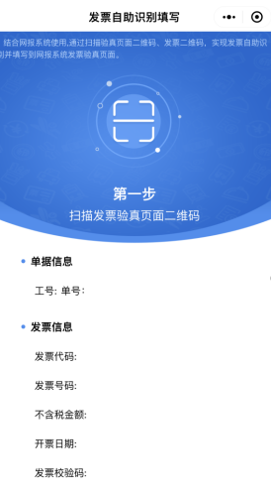；
7、保持手机现有状态不变，继续扫描第二个二维码，此时手机处于该状态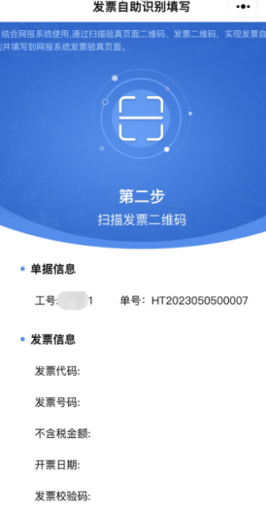，会带出来经办人的工号以及该笔结算业务的业务编号；
8、保持手机现有状态不变，继续扫描发票左上方的二维码，结果如图所示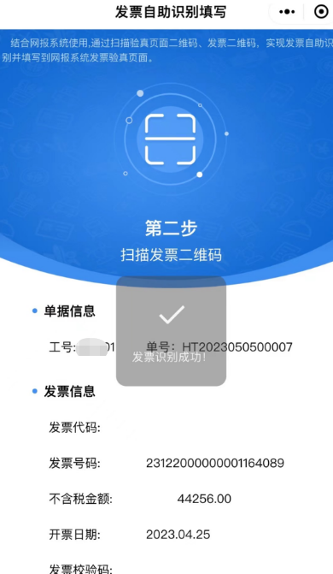，发票识别成功；
9、此时，在浏览器界面，会显示发票的发票号码，开票日期，价税合计相关信息，点击查验后，弹出该发票信息保存成功的对话框，点击确定；

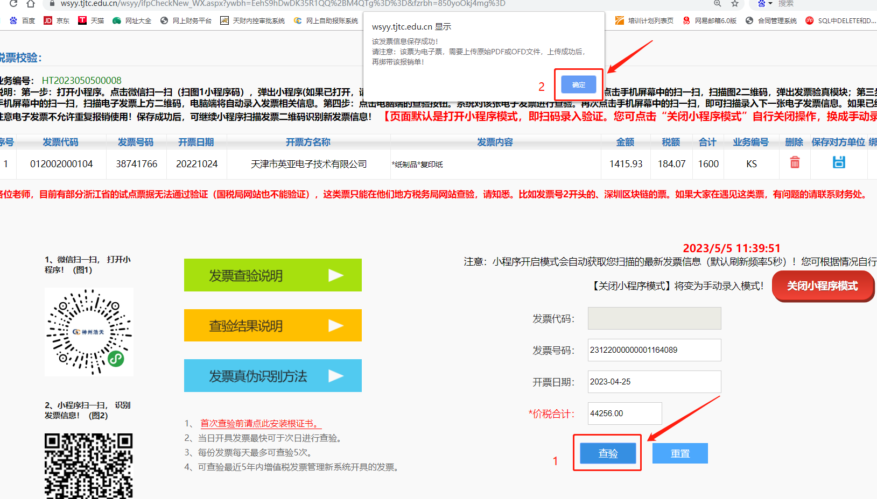10、点击确定后，弹出发票查验明细对话框，点击关闭；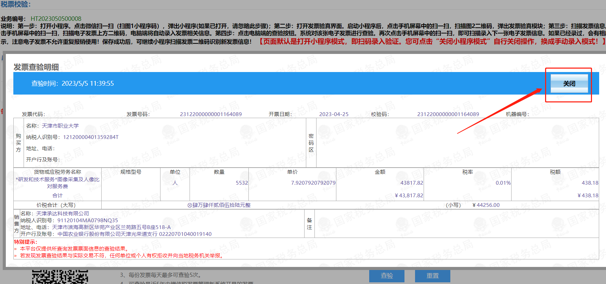

11、此时可以看到该发票显示在序号2上；
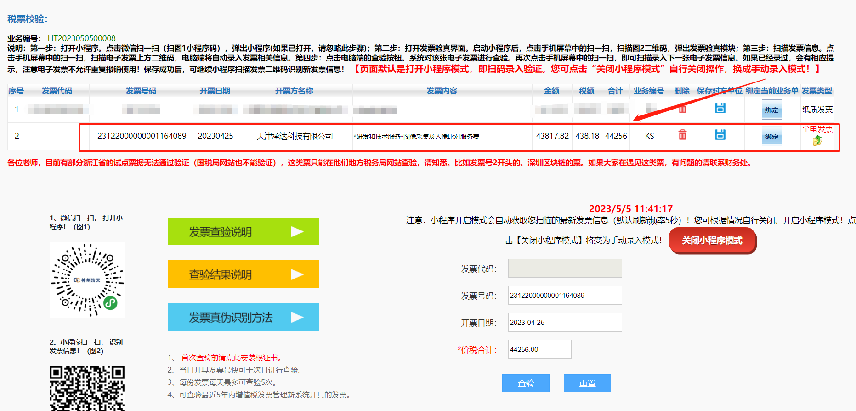

12、点击全电发票；
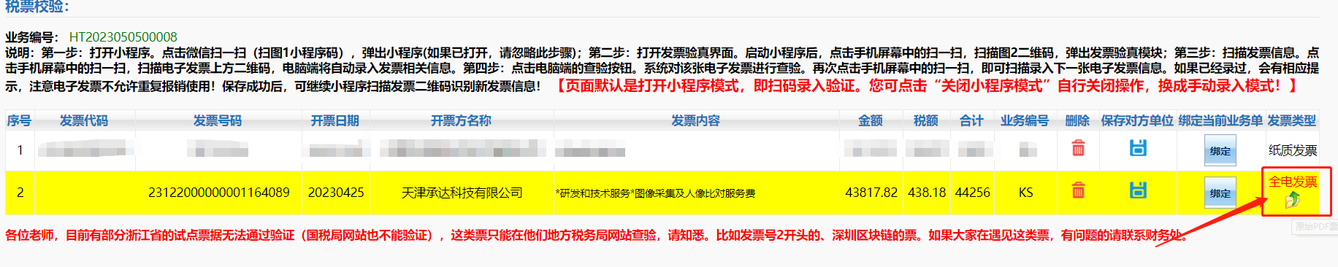
13、上传电子发票；

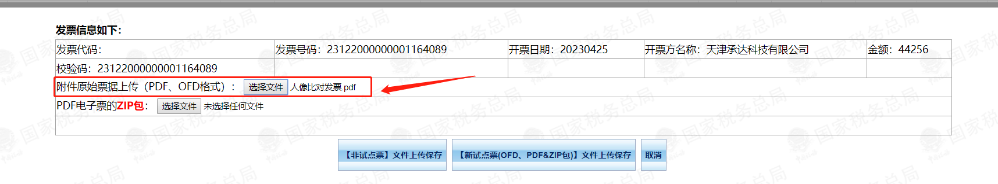

- 点击【非试点票】文件上传保存，出现保存成功的提示信息，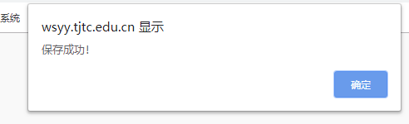
15、点击绑定，此时发票验真通过，并绑定到该笔结算业务中去了。
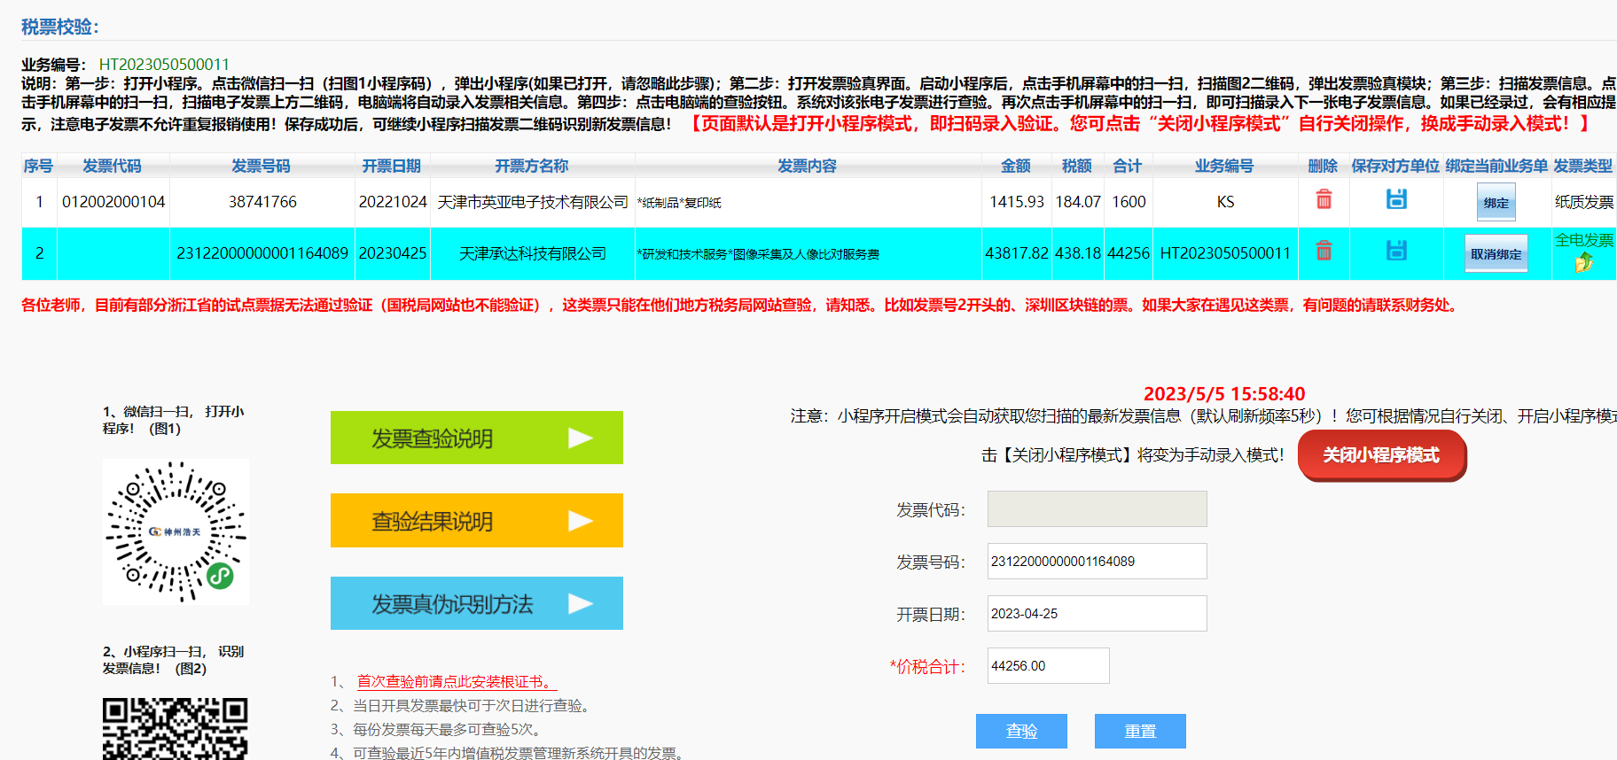
注意：若为纸质版发票，就不需要在这里上传发票。在合同结算界面，作为附件进行上传。其他验真过程与电子发票保持一致。

